Atractor real (con la función de Lorenz y odeint), para un vector de tiempos de 0 a 40 en pasos de 0.01 y punto inicial de [5, 6 27]. Valores de los coeficientes: a = 10, b = 28, c = 8/3
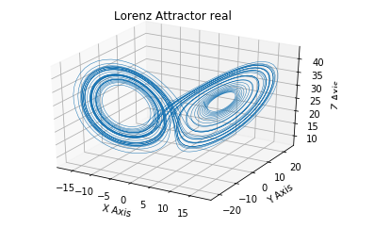

Atractor simulado:
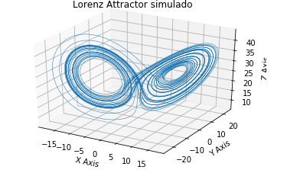

Comparativa del error:
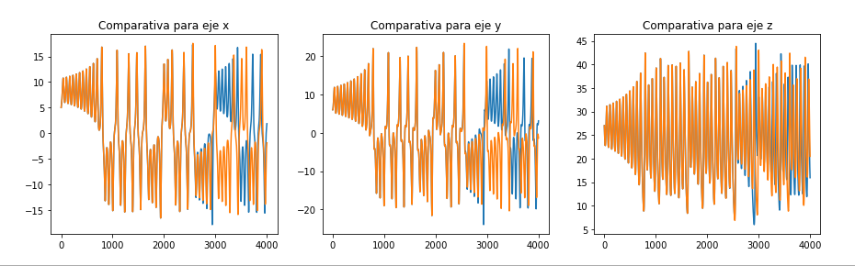
Error obtenido en cada eje, calculado como el error cuadrático medio:
Eje x: 40.465
Eje y: 52.516
Eje z: 35.813

